Opdracht Business rules:
Voor deze opdracht moest ik alvast oefenen voor het groeps project met het maken van regels. Hiervoor heb ik 2 regels gemaakt, een content filtering gebaseerde regel en een collaborative filtering regel. Ik heb mijn database zo opgezet dat ik later altijd extra tabellen kan maken, en makkelijk kan toevoegen met een kleinbeetje python die we al gebruik hebben voor het aanmaken van onderstaand schema/database. Ook kan ik de SQL in deze regels gebruiken tijdens het group project voor de RULE functie van MySQL, dit voegt automatisch nieuwe records toe in de goede groepen. Hierdoor worden deze rules gelijk gebruikt bij nieuwe data.
Helaas heb ik de regels nog niet kunnen testen met een volle database, aangezien ik het inladen van de csv’s niet perfect kreeg. Dit heb ik inmiddels ( nét voor de deadline ) voor elkaar maar dus niet kunnen testen. Ik heb dit alleen wel getest met nep data, die ik er met de hand in had gezet. Dit is gelukt. 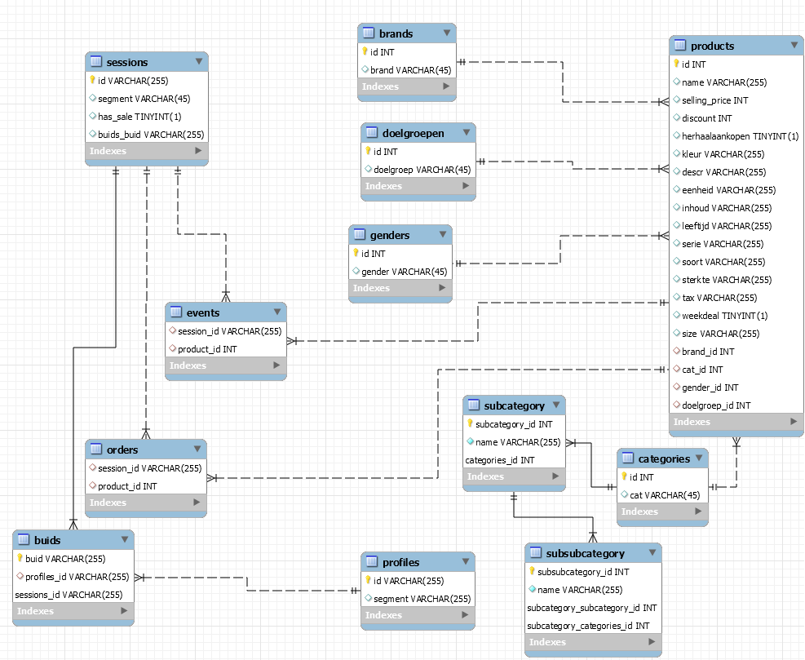

Regels / functies staan op volgende pagina ( bah python in word :P )

code regel 1(content filtering):
In deze code returneerd hij ( als je de waarde true mee geeft. ) de Id’s van recommendbare producten. Hierbij kijkt hij naar producten in de korting, met de zelfde typen category en of het in de zelfde doelgroep past. Je moet voor deze functie wat info mee geven, maar hierdoor is deze functie modulair en toepasbaar als algemene regel.
def regel1(category,subcategory,subsubcategory,doelgroepid,returny):
idlist=mycursor.execute(‘“select productid from products
where category = {} and subcategory = {} and subsubcategory ={} and discount = true and doelgroep = {}’”.format(category,subcategory,subsubcategory,doelgroepid))
if returny == true:
return idlist

code regel 2 (collaborative filtering):
Deze code kijkt naar andere klanten die iets hebben gekocht uit hetzelfde segment en geeft dan een een lijst met product id’s terug.
Hier onder is een regel die producten reccommend gerelateerd aan het segment waarbij de klant hoort, alleen soms zal dit geen recommendations opleveren doordat iemand een leaver is. . Dit kan je verhelpen door dan als er geen recommendations zijn alsnog regel 1 toe te passen.
def regel2(segment,returny):
idlist =mycursor.execute(‘“select productid from orders where segment = {} and has_sale=true and productid NOT NULL”’ .format(segment))
if returny == true:
return idlist

